2024年计划提交的数据集信息表格

项目 | 内容
1数据集名称 | 中国陆表蒸散发数据集（China ET）
2数据集内容说明 | 数据空间范围（北京市，京津冀，全国，全球，特定地区）  中国  数据时空分辨率，时间跨度  8天，0.05°，2001年—2022年  数据类型（矢量、栅格、图片等）  栅格  数据源说明  MERRA-2：每天，1/2°× 2/3°  GLASS-AVHRR NDVI：8天，0.05°  数据精度  均方根误差为16.0W/m²  预计数据量（MB，GB）  5GB  数据集计划提交时间  （最晚2024年12月31日前提交）  2024年11月30日  使用本数据集引用的文献  Xie, Z.; Yao, Y.; Li, Y.; Liu, L.; Ning, J.; Yu, R.; Fan, J.; Kan, Y.; Zhang, L.; Xu, J.; et al. Satellite-Based PT-SinRH Evapotranspiration Model: Development and Validation from AmeriFlux Data. Remote Sens. 2024, 16, 2783. https://doi.org/10.3390/ rs16152783  数据图例（网站展示）  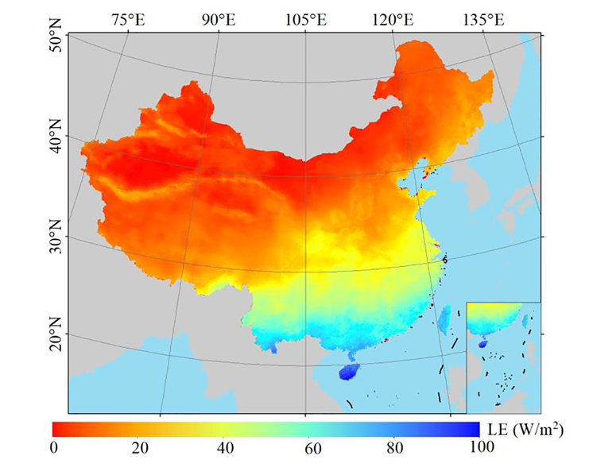
3数据贡献者信息 | 姓名：姚云军  单位：北京师范大学  电话：13683165966  邮箱：yaoyunjun@bnu.edu.cn
4是否同意免费共享 | ☑是 □否

